
I Отбор Stichtite
- Валентин Радев – Vali0
- Ясен Михайлов – Yasen
- Петър Цеперски - p.tsepeski
- Иван Колчагов – kolchagov
- Димитър Митев - dimitar.mitev.7374

Описание на проекта
Отбор „Stichtite” представя бизнес приложение за обработка на поръчки в пицария. Идеята е да има различни потребители с различни права и функционалност. Логически са подредени в следният ред:
- Клиент – това е обикновения потребител, той може да се регистрира сам с потребителско име и телефон. Целта е да има достъп до предоставените продукти и услуги от пицарията и да може да прави поръчки.
- Служител – този потребител има права да обработва поръчки – да ги изпълнява, да променя рецепти в скучай на необходимост и да може да отказва поръчки. Регистрацията на такъв потребител се прави от администратора.
- Администратор – има пълни права върху потребителите, поръчките и менюто.
Приложението има възможност да запомня потребителките данни, рецептите и друга информация в CSV – файл. Принципа на работа е следния: Потребителя се регистрира, прави поръчка и изписва своите предпочитания. След запис поръчката става видима за потребителите с по-високо ниво на достъп. Служителя поема поръчката за изпълнение (променя статуса и), набавя нужните продукти и ако всичко е наред я предава за изпълнение в кухнята (отново променя статуса). След като стане готова поръчката се приема за изпълнена и отпада от списъка. Служителя може да съставя рецепти и да променя наличните в съответствие с предпочитанията на клиента.

Клас – диаграма
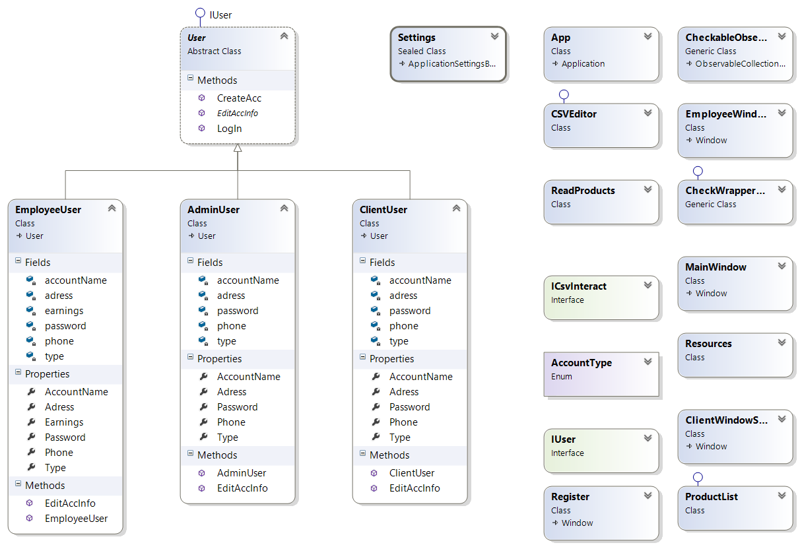

URL към SVN – repository
За приложението отбора избра услугите, предоставени от GoogleCode, а за работа с svn-източници избрахме pulgin към VS, разработен от TortoiseSVN – VisualSvn. Този начин на работа се оказа най-подходящ за отборната работа. Връзките към svn са:
Към repository:
https://code.google.com/p/telerik-spring-oop-teamwork-stichtite/
Към svn log:
https://code.google.com/p/telerik-spring-oop-teamwork-stichtite/source/list

Покритие на Основните изисквания:

- 3 интефейса - Iuser, IcsvInteract, INotifyPropertyChanged
- Повече от 10 класа
- Абстрактен клас с наследяване – класът User
- Клас с изключение - FileEmptyException
- Енумерация - AccountType
- Събития и абонати (events and subscribers)
- От design patterns се BuilderPattern (http://code.msdn.microsoft.com/wpapps/Design-Patterns-Builder-26d38c45)

Покритие на допълнителните изисквания
- Приложението използва добрите практики от ООП: data encapsulation, exception handling , events, както и наследяване и полиморфизъм
- User interface (UI). - отборът избра WPF, като стабилен и лесен за употреба начин за разработка на графичен интерфейс.

